Mẫu số 03/HS
(Ban hành theo Thông tư số /2026/TT-VKSTC
ngày / /2026)
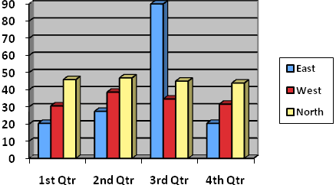
VIỆN KIỂM SÁT … ................................................. | CỘNG HÒA XÃ HỘI CHỦ NGHĨA VIỆT NAM  Độc lập – Tự do - Hạnh phúc
Số: …/QĐ-VKS…-… | …, ngày … tháng … năm 20…

QUYẾT ĐỊNH
Phân công thực hành quyền công tố, kiểm sát
việc tiếp nhận, giải quyết nguồn tin về tội phạm

VIỆN TRƯỞNG VIỆN KIỂM SÁT²...

Căn cứ các điều 41, 42, 43, 159 và 160 của Bộ luật Tố tụng hình sự,

QUYẾT ĐỊNH:

Điều 1. Phân công các ông/bà...; chức danh… của Viện kiểm sát²… thực hành quyền công tố, kiểm sát việc tiếp nhận, giải quyết nguồn tin về tội phạm⁵ của... đối với vụ việc……………………………………………………………………………………
Điều 2. Phân công ông/bà…, Kiểm tra viên... của Viện kiểm sát²... giúp việc⁶… (nếu có).
.................................................................................................................................
Điều 3. Ông/bà có tên nêu tại Điều 1 (và Điều 2, nếu có) Quyết định này thực hiện nhiệm vụ, quyền hạn và trách nhiệm theo quy định của Bộ luật Tố tụng hình sự./.

Nơi nhận:  - ⁸...;  - Như Điều 3;  - Lưu: HSVV, HSKS, VP. | ..…………………………  (Ký, ghi rõ họ tên, đóng dấu)

Ghi tên Viện kiểm sát cấp trên trực tiếp
Ghi tên Viện kiểm sát ban hành
Viết tắt tên Viện kiểm sát ban hành - đơn vị phụ trách (nếu có)
Ghi địa danh là tên tỉnh/thành phố nơi đặt trụ sở của Viện kiểm sát ban hành
Ghi rõ nguồn tin về tội phạm là tố giác hoặc tin báo về tội phạm hoặc kiến nghị khởi tố hoặc nguồn tin về tội phạm khác
Ghi họ tên người được phân công; trường hợp phân công nhiều Kiểm sát viên thì ghi rõ Kiểm sát viên thụ lý chính
Ghi rõ chức danh người được phân công
Ghi tên cơ quan, người có thẩm quyền giải quyết nguồn tin về tội phạm
Trích dẫn ngắn gọn nội dung vụ việc (nguồn cung cấp, thời gian, địa điểm, hành vi có dấu hiệu tội phạm,…)
Ghi họ tên Kiểm tra viên được phân công
Ghi rõ Kiểm tra viên, Kiểm tra viên chính, Kiểm tra viên cao cấp
Ghi chức danh người ký

